Лексическая тема: Орудия труда. Инструменты.

- Упражнение «Назови ласково» (образование существительных с уменьшительно – ласкательными суффиксами). Например, Топор - топорик

Кисть  Пила | Молоток  Тяпка | Метла  Нож | Отвертка  Ножницы | Иголка Лопата | Карандаш Напёрсток
2. Упражнение «Четвертый лишний» (назови лишний предмет, объясни свой выбор, используя слова «потому что»)

Грабли, калькулятор, секатор, лопата.
Раствор, мастерок, шприц, кирпич.
Фонендоскоп, парашют, лекарство, градусник.
Рубанок, пила, поварешка, стамеска.
Игла, нитки, расческа, ножницы.
Кисточка, палитра, лопата, краски.
Иголка, топор, конфета, метла.
Шапка, варежки, спицы (вязальные), шарф.
Пила, ножницы, расческа, фен.
Нож, ложка, кисть, поварешка.
Ручка, карандаш, портфель, линейка.

- Упражнение «Сосчитай». Согласование существительных с числительными в роде, числе. Например, Один топор, три топора, пять топоров.
Топор Нож Пила Кисть
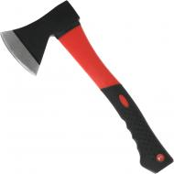
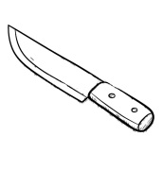
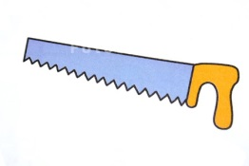 | 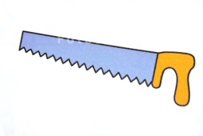
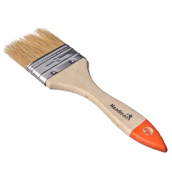

- Упражнение «Раздели на слоги» Сосчитай, сколько слогов в каждом слове и соедини слово с нужной цифрой.

Пила |  | Молоток | 1  2  3  4
Топор | Кисть |  | 1  2  3  4
 | Метла | Лопата | 1  2  3  4
Лейка | Нож |  | 1  2  3  4
Грабли |  | Ножницы | 1  2  3  4
- Упражнение «Назови действие». Подбери несколько слов – действий к каждому из инструментов.
Иглой (что делают?) - шьют, вышивают, зашивают.
Гаечным ключом (что делают?) - отвинчивают и завинчивают гайки.

Лейкой  Пилой  Лопатой  Ножницами  Молотком | Метлой  Топором  Ножом  Кистью  Отвёрткой

﻿
«Помоги мальчику»  Дорисуй инструмент (или соедини мальчика с нужным инструментом), раскрась картинки и  составь предложение.  Например, Мальчик пилит бревно пилой. | 